附件
柯桥环境建设公司2025年2月份日常物资采购计划汇总表
序号 | 名称 | 规格型号 | 单位 | 申请数 | 上限单价（元） | 上线总价（元） | 备注
1 | 打印机 | 佳能imageCLASS LBP6018L+ | 个 | 2 | 1080 | 2160 | 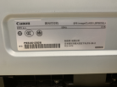
2 | A4纸 | 佳印（绿色包装)70g，一箱10包 | 箱 | 20 | 230 | 4600 | 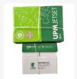
3 | A3纸 | 佳印（绿色包装)70g，一箱5包 | 箱 | 5 | 220 | 1100 | 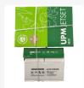
4 | 马桶刷 | 茶花(刷+底座) | 个 | 10 | 20 | 200 | 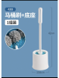
5 | 收据打印纸 | 亚迪纸业 纸蝴蝶 三联三等分 1000页 | 箱 | 2 | 70 | 140
合计： |  |  |  |  |  | 8200 | 

